**RAZVRŠČANJE PREDMETOV NA PORTALU LoPolis PRO ZA STARŠE**

Ko administrator odpre prijave, bodo starši na prvi strani portala LoPolis PRO, na **Pregledu**, videli, da imajo obvestilo, da je potrebno izpolniti xx obrazcev (leva slika). Klik na obvestilo jih prestavi na sklop **Soglasja in obrazci**, kjer bodo s klikom na **Prijavo na izbirne predmete** lahko razvrščali izbirne predmete, ki bi jih njihov otrok rad obiskoval v prihodnjem šolskem letu (desna slika). Če prijava na izbirne predmete še ni izpolnjena, ima **status Neizpolnjeno**, poleg pa je tudi napisano, do kdaj mora biti prijava na izbirne predmete oddana.

[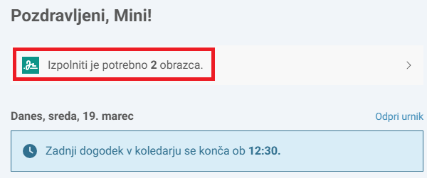](https://pomoc.easistent.com/kb_images/c0cb2cc32b2fd7991f7013b517cb9a6fb82f4ac0.png) [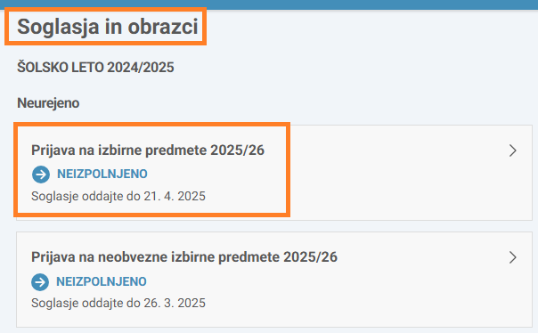](https://pomoc.easistent.com/kb_images/905546657ae00d5632f6d7e160d8f57c19204895.png)

* **Št. ur za izbirne predmete**

Starši imajo možnost označiti, ali želijo, da je učenec oproščen izvajanja izbirnih predmetov (označijo, da bi učenec izvajal 0 ali samo 1 uro izbirnih) oz. mu dodati še eno uro (3 ure - ena dodatna ura). Privzeto pa je označeno, da želi učenec obiskovati 2 uri.

[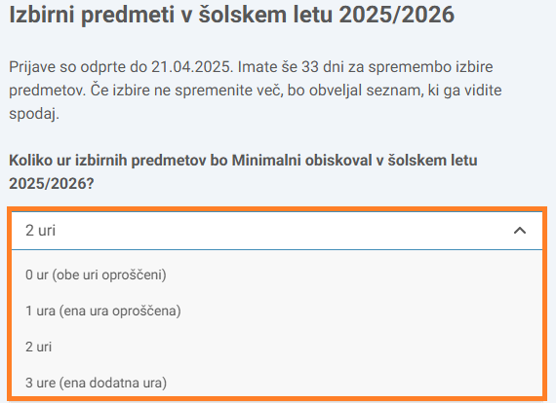](https://pomoc.easistent.com/kb_images/12e10cccde7c8db745d2281881e7b5ce959bba89.png)

* **Navodila za razvrščanje predmetov**

Starši imajo na portalu navodila, kako razvrstijo predmete - če jim razvrščanje povzroča težave, naj si pomagajo s klikom na možnost **Kako razvrstiti?** Odpre se novo okno, kjer je prikazano in opisano, kako lahko razvrščajo predmete.

[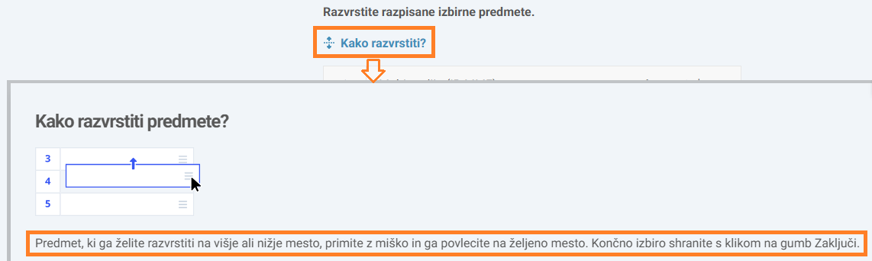](https://pomoc.easistent.com/kb_images/bb3c248272b20a2998b123a5c12a3e072447886a.png)

* **Razvrščanje predmetov**

**Predmet enostavno primejo** ter ga razvrstijo na vrh lestvice oz. na ustrezno mesto. Starši naj ne razporejajo vseh izbirnih predmetov v tabeli, še posebej, če je nabor res velik, ampak naj na vrh prestavijo par predmetov, ki jih otrok želi obiskovati v prihodnjem letu. **Največjo težo bodo imeli predmeti razporejeni na vrhu seznama.**

Ko predmete ustrezno razporedijo, naj kliknejo na gumb **Zaključi**pod tabelo.

[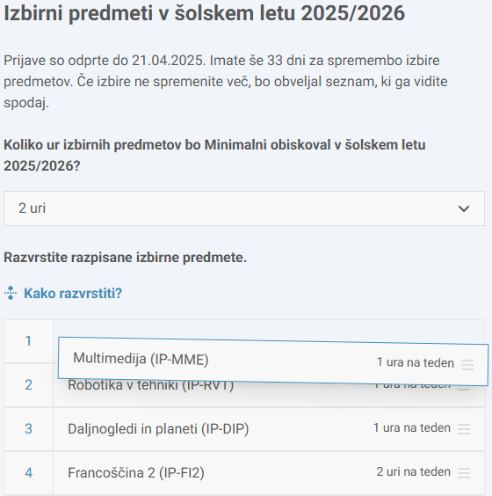](https://pomoc.easistent.com/kb_images/2a6c57596f52b77424948c0e68ec01168f4aa47a.png)

[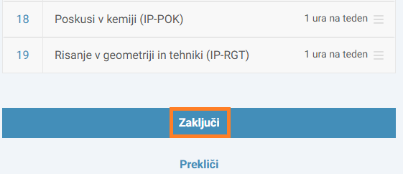](https://pomoc.easistent.com/kb_images/1c2940d1171cecff46c39c85262a2a98f1ddde59.png)

* **Obvestilo in ponovno urejanje predmetov**

Ko kliknejo Zaključi, se zgoraj v zelenem okvirčku pokaže obvestilo, da je prijava shranjena na datum, ko so prijavo oddali ter do kdaj so prijave odprte. S klikom na gumb **Uredi**dobijo starši možnost ponovnega urejanja oz. razvrščanja izbirnih predmetov, vendar samo do datuma, ko so prijave odprte.

[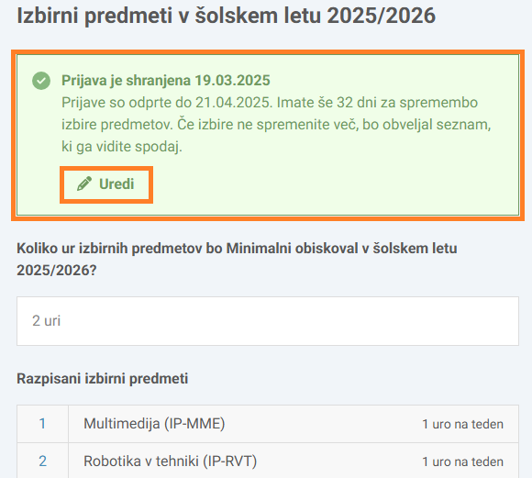](https://pomoc.easistent.com/kb_images/7877a19133f0f0dd7d1c5b790f4a79a19b23032e.png)

* **Prijava je oddana**

Ko je prijava na izbirne predmete oddana, se ji status Neizpolnjeno spremeni v **Oddano**.

[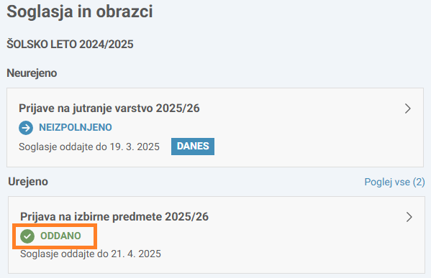](https://pomoc.easistent.com/kb_images/9eeb4fb346586d19e74c048d1e8802ca1081eeeb.png)

Kranj, 24. 3. 2025

Lep pozdrav,

ekipa LoPolis PRO

